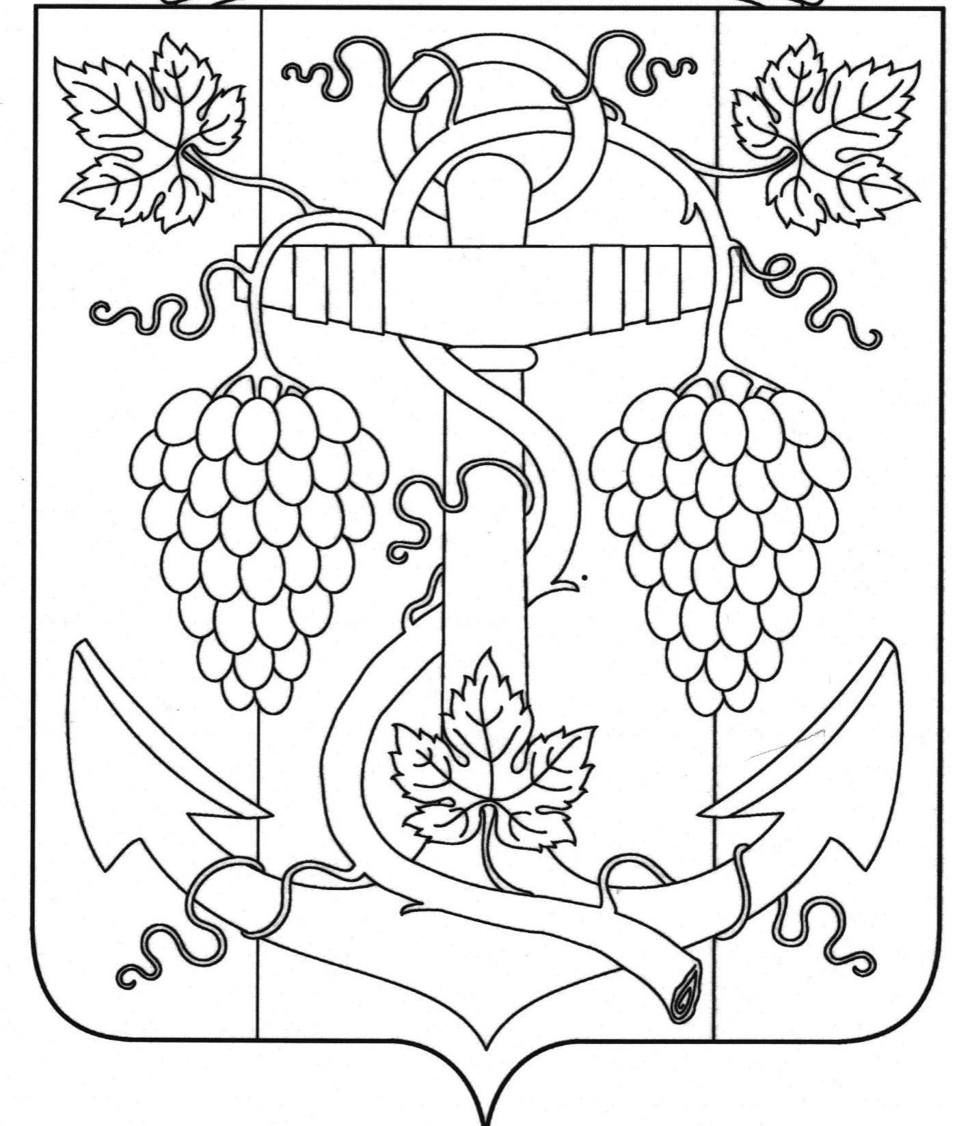
СОВЕТ ЗАПОРОЖСКОГО СЕЛЬСКОГО ПОСЕЛЕНИЯ
ТЕМРЮКСКОГО РАЙОНА

РЕШЕНИЕ № 166

XLV сессия IV созыва
22 апреля 2022 года ст-ца Запорожская

О заключении о результатах публичных слушаний по проекту отчета об исполнении бюджета Запорожского сельского поселения Темрюкского района за 2021 год

Рассмотрев заключения о публичных слушаниях по проекту решения «Об исполнении бюджета Запорожского сельского поселения Темрюкского района за 2021 год», Совет Запорожского сельского поселения Темрюкского района, РЕШИЛ:
1. Принять к сведению заключения о публичных слушаниях по проекту решения «Об исполнении бюджета Запорожского сельского поселения Темрюкского района за 2021 год» согласно приложения.
2. Контроль за исполнением данного решения возложить на начальника финансового отдела администрации Запорожского сельского поселения Темрюкского района С.Н.Кихаеву и постоянную комиссию Совета Запорожского сельского поселения Темрюкского района по вопросам экономики, бюджета, финансов, налогов и распоряжению муниципальной собственностью (Криворучко).
3. Настоящее решение вступает в силу со дня его подписания.

Исполняющий обязанности  главы Запорожского сельского поселения Темрюкского района  ____________ Е.И.Ясинская  «22» апреля 2022 года | Председатель Совета  Запорожского сельского поселения Темрюкского района  ___________________ И.Р.Абрамян  «22» апреля 2022 года

Приложение
к решению XLV сессии
Запорожского сельского поселения
Темрюкского района IV созыва
от 22 апреля 2022 года № 166

ЗАКЛЮЧЕНИЕ О РЕЗУЛЬТАТАХ

публичных слушаний по вопросу «Рассмотрение проекта решения «Об исполнении бюджета Запорожского сельского поселения Темрюкского района за 2021 год»

Тема публичных слушаний: «Рассмотрение проекта решения «Об исполнении бюджета Запорожского сельского поселения Темрюкского района за 2021 год».
Инициатор публичных слушаний: Совет Запорожского сельского поселения Темрюкского района.
Публичные слушания назначены ХLIV сессии IV созыва Совета Запорожского сельского поселения Темрюкского района от 25 марта 2022 года № 164.
Решение размещено (опубликовано) в официальном периодическом печатном издании газете Темрюкского района «Тамань» № 12(10927) от 28 марта - 3 апреля 2022 года, на официальном сайте администрации Запорожского сельского поселения Темрюкского района в информационно-телекоммуникационной сети «Интернет» 28 марта 2022 года.
Дата проведения: 15 апреля 2022 года 15:00 часов, ст. Запорожская, ул. Ленина 22, здание администрации.
Уполномоченный орган: оргкомитет
Количество участников – 10 человек
Количество участников, получивших право на выступление – нет.
Эксперт – начальник отдела финансового отдела администрации Запорожского сельского поселения Темрюкского района С.Н.Кихаева.
Предложений и рекомендаций по внесению изменений и дополнений в проект решения «Об исполнении бюджета Запорожского сельского поселения Темрюкского района за 2021 год» не поступило. В связи с этим изменения и дополнения в проект решения «Об исполнении бюджета Запорожского сельского поселения Темрюкского района за 2021 год» вноситься не будут.

Председатель оргкомитета ___________________ Н.В.Криворучко

Секретарь оргкомитета ___________________ С.Н.Кихаева

